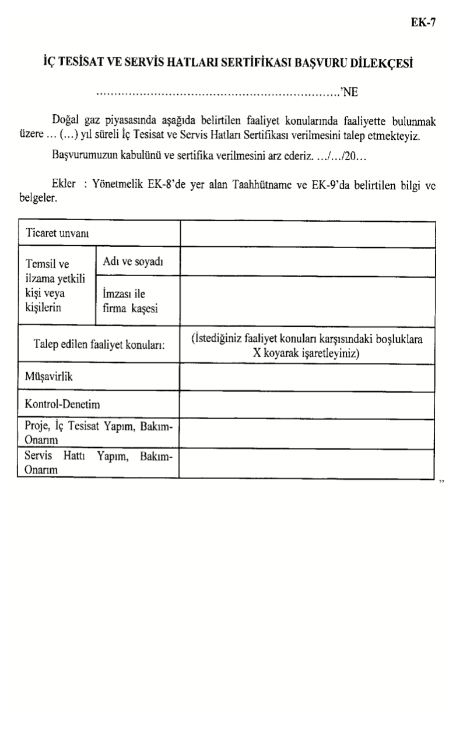

(Ek:RG-10/1/2018-30297) (Değişik:RG-22/12/2018-30633) EK-8

TAAHHÜTNAME (*)
(İÇ TESİSAT VE SERVİS HATLARI SERTİFİKASI İÇİN)

………………………………………………………….’NE

- Sertifika başvurumuz kapsamında sunmuş olduğumuz bilgi ve belgelerin doğru ve eksiksiz olduğunu,

- İlgili mevzuata uyacağımızı,

- Talep ettiğimiz sertifika kapsamındaki faaliyete ilişkin olarak diğer mevzuattan kaynaklanan izin, ruhsat, onay alma gibi yükümlülükleri yerine getireceğimizi, aksi takdirde sorumluluğun tarafımıza ait olacağını,

4) Sertifika başvurumuzun yapıldığı tarihten sertifika alıncaya kadarki süreçte firmamız bünyesinde çalışan mühendislere ait iş deneyim veya referans belgeleri sertifika almamıza esas teşkil edeceğinden; sertifika alınmadan önceki süreçte söz konusu kişilerin firmamız bünyesinden ayrılmaları halinde, ilgili faaliyet konusu ve kategorisine göre ilgili mevzuatta belirtilen kriterlere sahip mühendis istihdam edeceğimizi ve bu konuda gerekli bilgi/belgeleri sunacağımızı, söz konusu durumun sertifika alındıktan sonraki süreçte meydana gelmesi halinde ise ilgili mevzuat hükümlerine göre işlem tesis edeceğimizi,

5) Bu sertifika başvurusu esnasında yükseköğrenim belgesi/personel yeterlilik belgesi suretlerini sunduğumuz personelin, diğer bir doğal gaz dağıtım bölgesinde faaliyet gösteren başka bir İç Tesisat ve Servis Hatları Sertifikası sahibi firmada halen firma sahibi/şirket ortağı veya çalışanı olarak faaliyette bulunmadığını,

- Alacağımız sertifika kapsamında dağıtım şirketinin izni olmadan gazlı hatlara müdahale etmeyeceğimizi, şebeke/sayaç/tesisata müdahale ederek müşterinin kaçak gaz kullanımına neden olmayacağımızı, tesisatta can ve mal güvenliğini tehlikeye atan standart dışı malzeme kullanmayacağımızı, aksi takdirde sertifikamızın iptal edileceğini,

kabul ve taahhüt ederiz.

Temsile Yetkili Kişi veya Kişilerin Adı-Soyadı

İmza

Kaşe

Tarih

(*) Bu taahhütname içeriğinde sertifika başvuru sahibi tarafından hiçbir surette değişiklik yapılamaz.

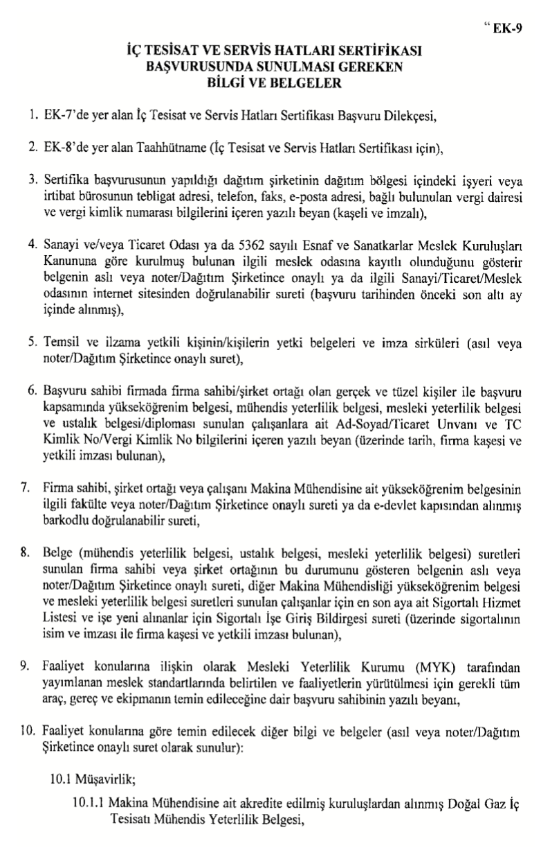

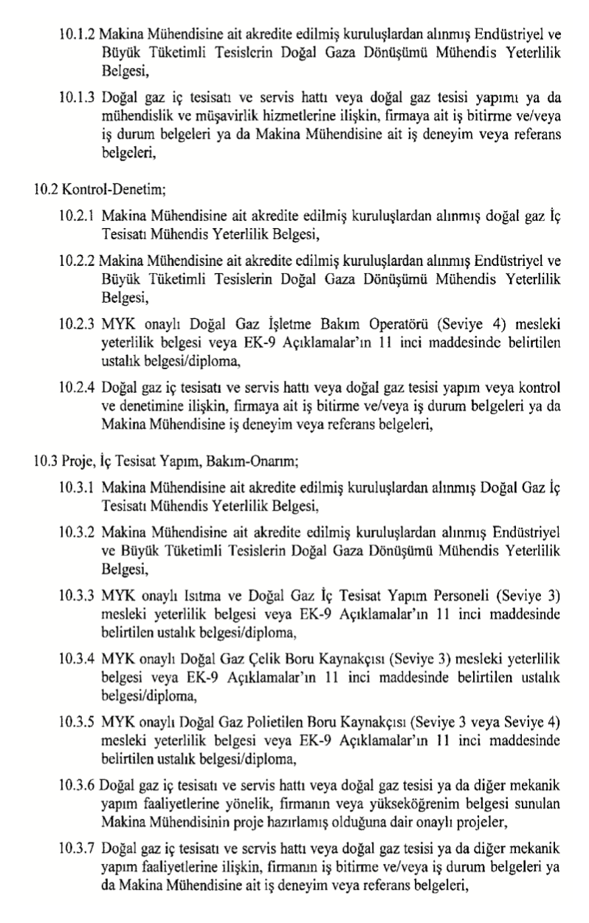

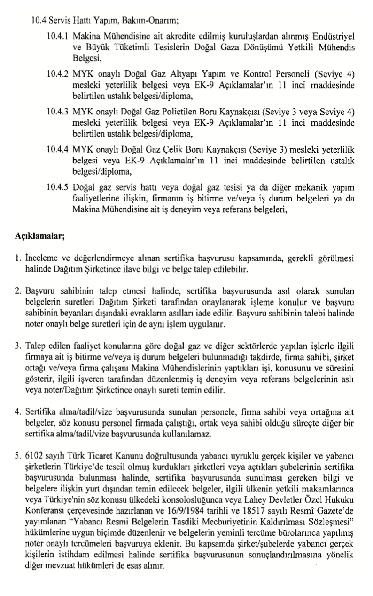

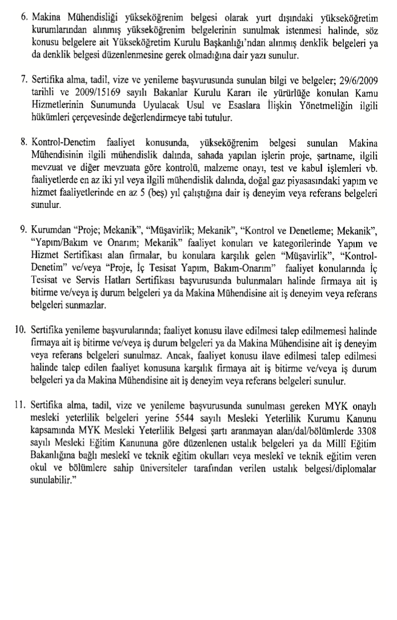

(Ek:RG-10/1/2018-30297) EK-10

İÇ TESİSAT VE SERVİS HATLARI SERTİFİKASI TADİL BAŞVURU DİLEKÇESİ

………………………………………………………….’NE

Sahip olduğumuz ……/……/20…… tarihli ve …………………………………….. numaralı İç Tesisat ve Servis Hatları Sertifikası’nın;
Aşağıda belirtilen faaliyet konularının ilave edilmesi / çıkartılması suretiyle,
Ticaret unvanımızın değiştirilmesi suretiyle,
Doğal Gaz Piyasası Sertifika Yönetmeliği’nin 15 inci maddesi hükümleri uyarınca tadil edilmesini talep etmekteyiz.
Başvurumuzun kabulünü ve sertifikamızın TADİL edilmesini arz ederiz. …/…/20…

Ekler : Yönetmelik EK-9 kapsamında belirtilen bilgi ve belgeler çerçevesinde sertifika tadil edilmesine yönelik bilgi ve belgeler.

Ticaret unvanı
Temsil ve ilzama yetkili kişi veya kişilerin | Adı ve soyadı
Temsil ve ilzama yetkili kişi veya kişilerin | İmzası ile firma kaşesi
Talep edilen faaliyet konuları: |  | (İstediğiniz faaliyet konuları karşısındaki boşluklara  X koyarak işaretleyiniz)
Proje
Müşavirlik
Kontrol-denetim
İç Tesisat Yapım, Bakım-Onarım
Servis Hattı Yapım, Bakım-Onarım

(Ek:RG-10/1/2018-30297) EK-11

İÇ TESİSAT VE SERVİS HATLARI SERTİFİKASI VİZE BAŞVURU DİLEKÇESİ

………………………………………………………….’NE

Sahip olduğumuz ……/……/20…… tarihli ve …………………………………….. numaralı İç Tesisat ve Servis Hatları Sertifikası’nın; Doğal Gaz Piyasası Sertifika Yönetmeliği’nin 15/A maddesi hükümleri uyarınca vize edilmesini talep etmekteyiz. Ekte yer alan belgeleri, sertifika alma veya son vize başvurusunda ve sonrasında sunulan bilgi ve belgelerde gerçekleşen değişiklikler kapsamında gereği için sunarız. Ekte sunulanlar haricinde durumumuzda herhangi bir değişiklik bulunmadığını kabul ve beyan ederiz.
Başvurumuzun kabulünü ve sertifikamızın VİZE edilmesini arz ederiz. …/…20…

Ekler : Yönetmelik EK-9 kapsamında belirtilen bilgi ve belgeler çerçevesinde sertifikanın vize edilmesine yönelik bilgi ve belgeler.

Ticaret unvanı
Temsil ve ilzama yetkili kişi veya kişilerin | Adı ve soyadı
Temsil ve ilzama yetkili kişi veya kişilerin | İmzası ile firma kaşesi

(Ek:RG-10/1/2018-30297) EK-12

İÇ TESİSAT VE SERVİS HATLARI SERTİFİKASI YENİLEME BAŞVURU DİLEKÇESİ

………………………………………………………….’NE

Sahip olduğumuz ……/……/20…… tarihli ve ……………………………………. numaralı İç Tesisat ve Servis Hatları Sertifikası’nın;
Sertifikada mevcut bulunan faaliyet konularını içerecek şekilde,
Aşağıda belirtilen faaliyet konularının ilave edilmesi / çıkartılması suretiyle tadil edilmesi işlemi ile birlikte,
Ticaret unvanımızın değiştirilmesi suretiyle tadil edilmesi işlemi ile birlikte,
Doğal Gaz Piyasası Sertifika Yönetmeliği’nin 16 ncı maddesi hükümleri uyarınca 10 (on) yıl süreli olarak yenilenmesini talep etmekteyiz.
Başvurumuzun kabulünü ve sertifikamızın YENİLENMESİNİ arz ederiz. …/…20…

Ekler : Yönetmelik EK-9 kapsamında belirtilen bilgi ve belgeler çerçevesinde sertifikanın yenilenmesine yönelik bilgi ve belgeler.

Ticaret unvanı
Temsil ve ilzama yetkili kişi veya kişilerin | Adı ve soyadı
Temsil ve ilzama yetkili kişi veya kişilerin | İmzası ile firma kaşesi
Talep edilen faaliyet konuları: |  | (İstediğiniz faaliyet konuları karşısındaki boşluklara  X koyarak işaretleyiniz)
Proje
Müşavirlik
Kontrol-denetim
İç Tesisat Yapım, Bakım-Onarım
Servis Hattı Yapım, Bakım-Onarım

